106學年度技專校院新生註冊名單填報系統操作說明及填表說明

一、資料上傳欄位說明：
編號 | 欄位名稱 | 欄位型態 | 填寫範例 | 說明
1 | 項目 | 數字 | 1 | 由1開始編碼上傳順序(1-999999999)
2 | 系科組學程名稱 | 文字 | 土木工程系 | 依教育部核定之系科組學程名稱填報
3 | 身分證統一編號 | 文字 |  | 填報106學年度新生入學生身分證號或居留證號碼
4 | 姓名 | 文字 |  | 填報106學年度新生入學生姓名
5 | 生日 | 文字 | YYMMDD | 民國年月日(範例：810201)
6 | 學制別 | 文字 | 四技日間部 | 博士班、日間碩士班、碩士在職專班、二技日間部、二技進修部、二專日間部、二專夜間部、二專在職專班、四技日間部、四技進修部、四技在職專班、進修專校、進修學院、五專部
7 | 管道別 | 文字 | 四技申請入學 | 四技申請入學、甄選入學、繁星推薦甄選入學、  聯合登記分發、運動績優單獨招生、一般單獨招生、  產學訓專班、雙軌訓練旗鑑計畫、產學攜手合作計畫、原住民專班、運動成績優良學生升學輔導(甄試)、  單獨招生、二技申請入學、高中職就學區、  五專聯合免試入學招生、特色招生甄選入學、  一般單獨招生(應屆高中生) 、一般單獨招生(高職生）
二、學制別與管道別對應表

學制別 | 管道別
四技日間部 | 四技申請入學
四技日間部  二專日間部 | 甄選入學
 | 繁星推薦甄選入學
 | 聯合登記分發
 | 運動績優單獨招生
 | 一般單獨招生
 | 產學訓專班
 | 雙軌訓練旗鑑計畫
 | 產學攜手合作計畫
 | 原住民專班
 | 運動成績優良學生升學輔導(甄試)
 | 專案安置
博士班 | 單獨招生
日間碩士班 | 單獨招生
碩士在職專班 | 單獨招生
二技日間部 | 二技申請入學
 | 產學攜手合作計畫
二技進修部 | 二技申請入學
 | 產學攜手合作計畫
五專部 | 高中職就學區
 | 五專聯合免試入學招生
 | 特色招生甄選入學
 | 原住民專班
 | 運動成績優良學生升學輔導(甄試)
 | 單獨招生(續招)
四技進修部 | 一般單獨招生(應屆高中生)
四技進修部  二專夜間部 | 一般單獨招生(高職生)
 | 運動績優單獨招生
 | 產學訓專班
 | 雙軌訓練旗鑑計畫
 | 產學攜手合作計畫
二專在職專班 | 單獨招生
四技在職專班 | 單獨招生
進修專校 | 單獨招生
進修學院 | 單獨招生

三、系統操作流程
（一）點選「登入」
（二）輸入學校「帳號」、「密碼」登入系統，首次登入之帳號及密碼為貴校網址的英文校名簡稱（以國立臺北科技大學為例，網址為www.ntut.edu.tw，則帳號為ntut），進入後重新設定密碼。
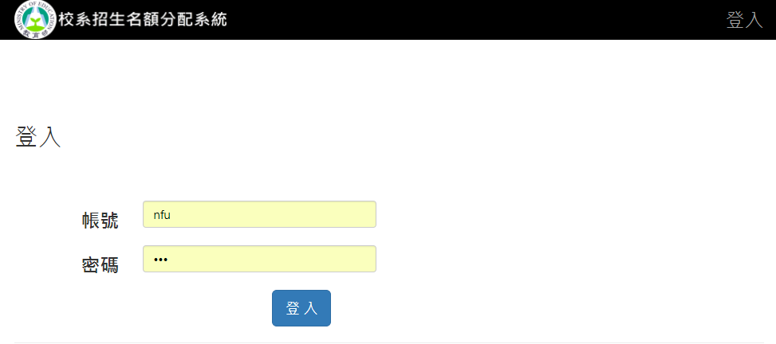
（三）匯入新生註冊入學名單
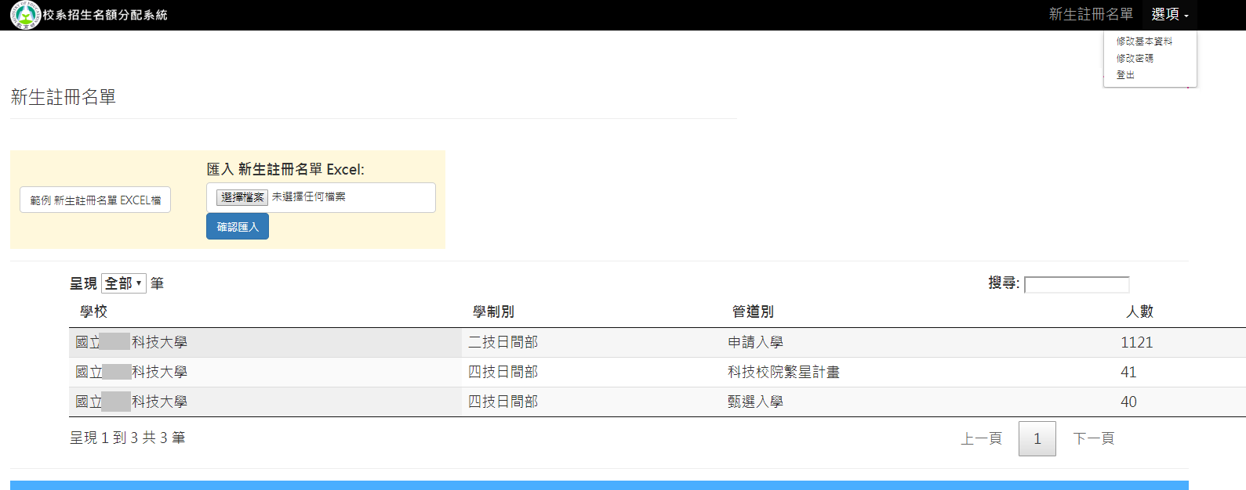
3
目前上傳人數統計
2
1

